Информационно–аналитическая справка
муниципального общеобразовательного учреждения Номженская средняя общеобразовательная школа муниципального района город Нея и Нейский район Костромской области по критериям конкурсного отбора муниципальных общеобразовательных организаций Костромской области, реализующих проекты перехода в эффективный режим работы.

Критерий 1
- Актуальность проекта

  - Полнота проблемного анализа деятельности ОО, характеристики сложных социальных условий и проблемы (проблем), на преодоление которых направлен проект.
Разработка проекта перехода школы в эффективный режим работы стала актуальной при серьёзном анализе работы учреждения и мониторинге социальной обстановки посёлка Номжа.
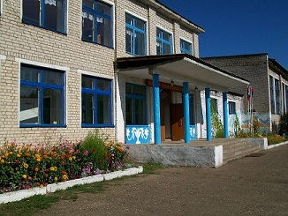 | В МОУ Номженской СОШ в настоящее время обучается 58 учащихся и 29 детей посещают дошкольное отделение. В посёлке трудные условия для проживания: проблемы с водоснабжением и теплоснабжением. Многие семьи покидают посёлок. Родители учащихся остались безработными, т.к. сократилось количество рабочих мест в ООО
«Бельниковское». Большинство вынуждено искать работу вне посёлка. По этой причине дети остаются без должного контроля.
Социальный паспорт школы (Приложение: 1.2.1) фиксирует особенности семей нашей образовательной организации: всего 5 родителей имеют высшее образование, 9 родителей не имеют аттестата об основном общем образовании, остальные имеют основное, среднее и среднее специальное образование. Семьи характеризуются низким достатком и сложными материальными условиями жизни. С каждым годом растёт % пассивности детей и родителей.
На основании анализа социума выявлено: неполных семей – 10 (10 учащихся) –(17,2%), малообеспеченных семей – 30 (51,7%), многодетных семей – 9 (13 учащихся) - 15,5 %, семьи социального риска 2 (2 учащихся) – 3,4%, количество учащихся, состоящих на внутришкольном учете 2 – (3,4 %), ребёнок – инвалид -1( 1,7%) и 1 учащийся (1,7%) ,чей родной язык отличается от языка обучения от общего количества учащихся образовательного учреждения.
Существует ряд других проблем, которые препятствуют дальнейшему улучшению процесса обучения: во-первых, слабая материально-техническая база для организации учебного и воспитательного процесса; во-вторых, удалённость от районного и областного центров не позволяет ученикам часто посещать театр, музеи и выставки, а значит, падает уровень развития культуры детей. Отсутствие учреждений дополнительного образования объясняет незанятость детей, особенно из асоциальных семей.
Численность учащихся с каждым годом уменьшается. В некоторых классах обучается по 3 учащихся, поэтому на некоторые предметы классы объединены, что в целом негативно сказывается на результатах обучения.
В школе нет специалистов (логопеда, психолога, дефектолога), для сопровождения «сложного контингента» обучающихся. Не менее острой проблемой является дефицит специалистов-предметников: из 16 учителей 50% не проживают в Номже.
В школе не на должном уровне организована работа методических служб. В образовательном процессе недостаточно учитываются педагогами индивидуальные особенности «сложного контингента». Не разработана система материального стимулирования педагогов, работающих с детьми «сложного контингента».
Не на достаточном уровне определён четкий механизм взаимодействия педагогических работников, родителей, социальных партнёров как участников образовательного процесса. Уровень вовлечения родителей в школьное образование в некоторых классах остается по-прежнему низкий, что негативно влияет на поведение учащихся, успеваемость.

Динамика учебных результатов контингента учащихся (графическая форма представления информации за три года).

№ | Категория семьи | Всего уч-ся данной категории | Учатся на «4» и «5» | отличник | % от общего количества уч-ся, данной категории
1. | Неполные семьи | 10 | 2 | 1 | 30%
2. | Многодетные семьи | 13 | 3 | - | 23,07%
3. | Малообеспеченные семьи | 30 | 12 | 2 | 46,6%
4. | Дети, состоящие на ВШУ | 2 | 1 | - | 50%

Данные таблицы не являются показателем низкого уровня успеваемости. Показатели свидетельствуют о том, что в семьях, представленных в таблице, нет неуспевающих учащихся, имеются отличники, велик процент обучения на 4 и 5.
На основе мониторинга успеваемости доля учащихся с низкой академической успеваемостью составила 27,6 %. Успеваемость за 2014-2016 учебные года нестабильная. ( Приложение1.2.2.) Низкие результаты сдачи ЕГЭ по математике профильного уровня. Снижение учебных результатов школы обусловлены наличием детей из семей, находящихся в сложной жизненной ситуации, что ведет к недостаточному уровню сформированности мотивации к обучению, недостаточной реализации потенциальных возможностей каждого урока и ученика на уроке(Приложение 1.2.3).
Проведя анализ сложившейся ситуации, мы задались вопросом: как улучшить учебные достижения детей «сложного контингента», возвратив школе роль социального лифта. Решили, что должна перейти на модель эффективной школы, чьё качество работы должно определяться способностью школы повысить жизненные шансы каждого ученика, независимо от индивидуальных стартовых возможностей и семейного контекста.

  - . Соответствие темы и цели проекта государственной политике в области образования.
В контексте стратегических ориентиров развития образования до 2020 года намечены приоритетные направления государственной политики в сфере образования. Многие из них нашли отражение в нашем проекте.
Задача выравнивания шансов детей на получение качественного образования закреплена в качестве приоритетной в программе Российской Федерации «Развитие образования» на 2013-2020 годы, утвержденной распоряжением Правительства Российской Федерации от 15 мая 2013 года №792-р, плане мероприятий («дорожной карте») «Изменения в отраслях социальной сферы, направленной на повышение эффективности образования и науки», утвержденному распоряжением Правительства Российской Федерации от 30 апреля 2014 года №722-р, Федеральной целевой программе развития образования на 206-2020 годы, утвержденной постановлением Правительства Российской Федерации от 23 мая 2015 года №497), государственной программе Костромской области «Развитие образования Костромской области на 2014-2020 годы», утвержденной постановлением администрации Костромской области от 26 декабря 2013 года №584-а.
В рамках приоритетного национального проекта «Образование», национальной образовательной инициативы и проекта «Наша новая школа», ФЦПРО, проекта модернизации региональных систем общего образования продолжается реализация мер в области образовательной политики государства, направленных на обеспечение доступности образования для обучающихся в сельской местности, детей с ограниченными здоровья и инвалидов.
Таким образом, представляется актуальной постановка вопроса о разработке для России национальной стратегии выравнивания шансов детей на качественное образование. Ее центральным элементом должны стать программы поддержки школ, работающих со сложным контингентом, в том числе школ, показывающих низкие образовательные результаты.
Разработка школьного проекта должна стать управленческим инструментом для эффективного изменения качества образования в школе.
Школа будет стараться повысить жизненные шансы всем своим ученикам, создавая такую среду, в которой все ученики вне зависимости от того, каковы их возможности и проблемы, включая проблемы семьи, получают возможность для максимальных достижений и благополучного развития.
Таким образом, цели и задачи проекта в целом соответствует государственной политике в сфере образования.

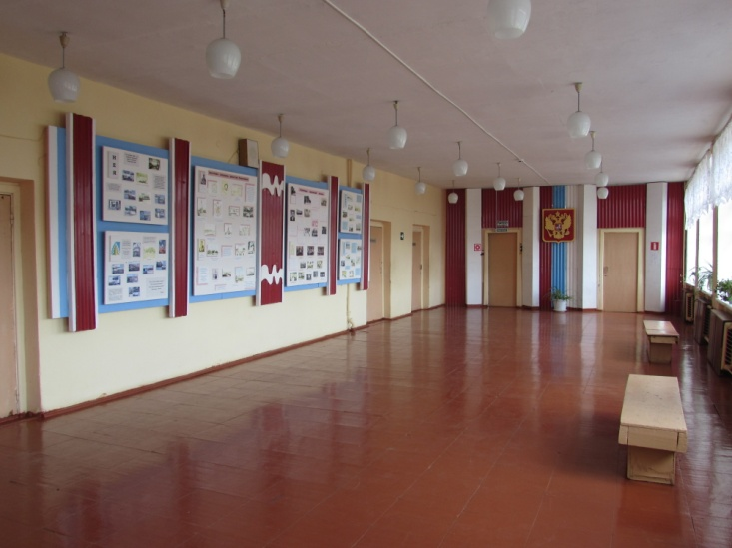 | 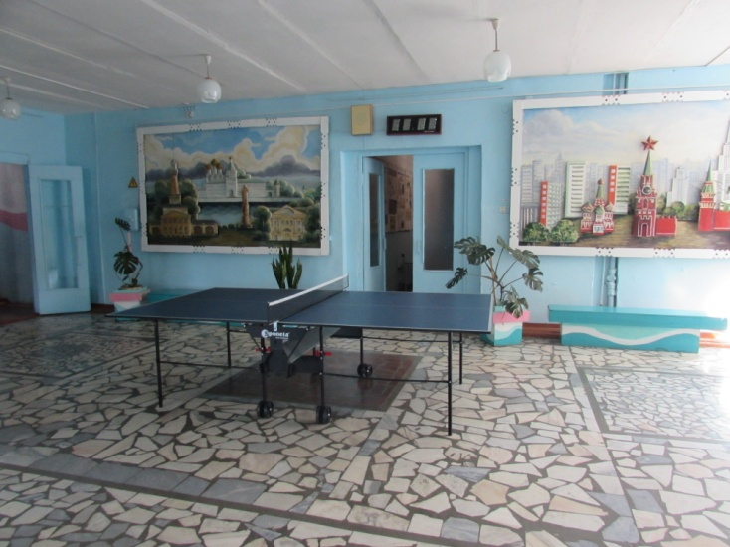

  - Наличие аргументированного обоснования значимости проекта для данного образовательного учреждения.
Реализация проекта будет способствовать повышению доступности образования, позволит обеспечить стандарт качества образования каждому ребёнку вне зависимости от социальных, национальных и иных различий. Школа ежегодно будет информировать потребителей образования и общественность о состоянии качества образовательной системы и финансово-хозяйственной деятельности в Публичном докладе, с размещением на интернет – представительстве школы. Реализация проекта сможет повысить эффективность деятельности школы в целом. Позволит привлечь дополнительные ресурсы, социальных партнёров, придаст новый импульс организации учебно-воспитательного процесса, внеурочной и внешкольной деятельности.

1.4.Соответствие проекта потребностям внешней среды, социальному заказу на образование.
В последние годы в России все острее ощущается рост неравенства образовательных возможностей. Эта проблема заключает в себе не только и даже не столько вопрос нравственности и справедливости, она напрямую затрагивает вопрос экономического благополучия страны. Потребность в качественном обучении и обеспечении равного доступа к нему для всех детей — от социального, экономического и культурного уровня их семей — одна из ключевых для современного образования.
Таким образом, переход школы на эффективный режим работы и выравнивание возможностей в получении качественного образование детей полностью соответствует потребностям внешней среды и социальному заказу на образование.
Приложение: 1.2.1 – «Социальный паспорт МОУ Номженской СОШ»
1.2.2.- Аналитическая справка по текущей ситуации.
1.2.3.- Анкеты.
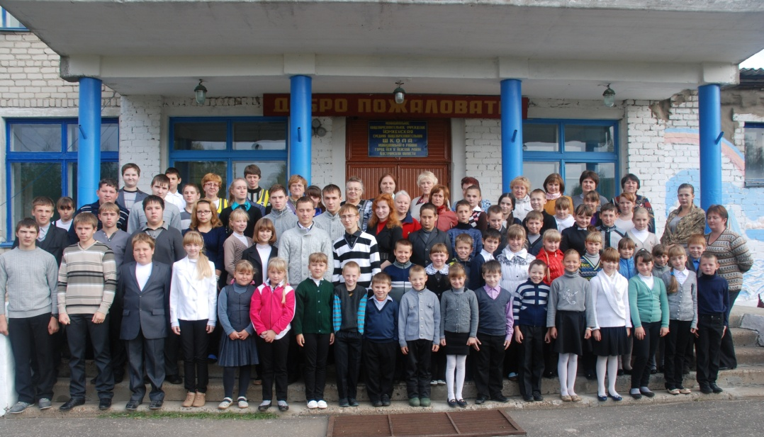

Критерий 2

Реалистичность проекта
2.1. Полнота ресурсного обеспечения образовательного процесса:

Здание школы и дошкольного отделения двухэтажные кирпичные. В здании школы функционируют: учительская, библиотека, спортивный зал, столовая, актовый зал, мастерская, 14 учебных кабинетов. (Приложение: 2.2.1.)
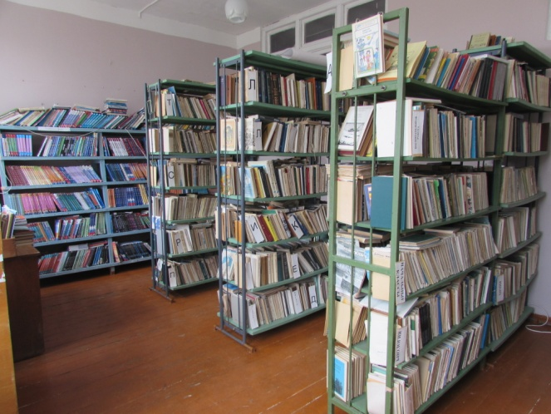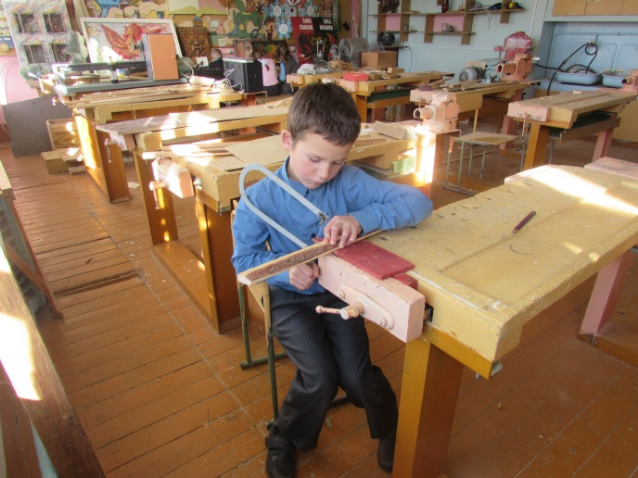

У 4 учителей рабочее место оборудовано компьютерной и множительной техникой, интерактивным оборудованием. Компьютерный класс оснащен 5 компьютерами, в 1 классе имеется электронная система голосования. Из 14 учебных кабинетов в 2 установлены интерактивные доски, кабинет биологии оснащён цифровой мини - лабораторией и цифровым электронным микроскопом.

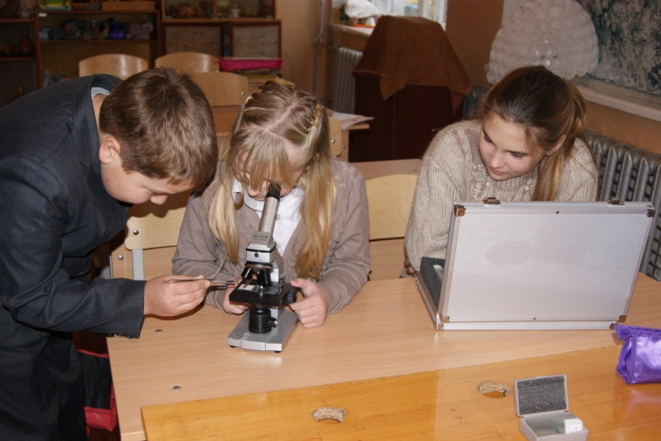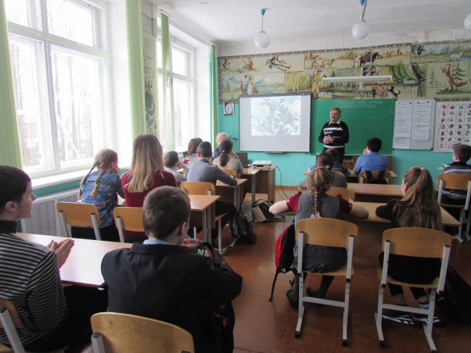

Во всех предметных кабинетах в соответствие с их профилем имеются в достаточном количестве учебно-наглядные пособия, лабораторное и демонстрационное оборудование, химические реактивы, печатные инструктивные и дидактические пособия.
В здании школы имеются экспозиции школьного музея (пока не паспортизирован). Медицинское обслуживание детей проводит Номженская амбулатория, расположенная в здании школы.
В школе имеется современный спортивный зал, полностью оснащенный необходимым оборудованием для реализации образовательных программ. Имеется оборудованный тренажёрный зал.

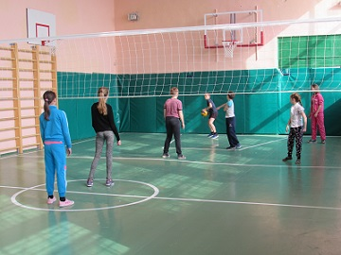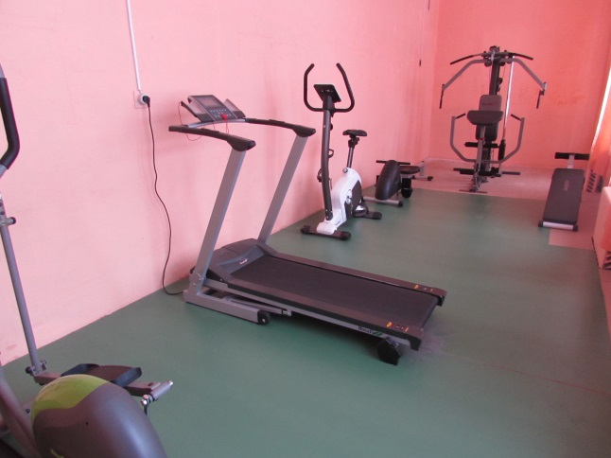

На территории школы имеется учебно-опытный участок с необходимыми отделами: овощной, полевой, систематический, отдел начальных классов, цветочно-декоративный, дендрарий, теплица. Рядом располагается спортплощадка с полосой препятствий, площадкой для игры в волейбол и беговыми дорожками.

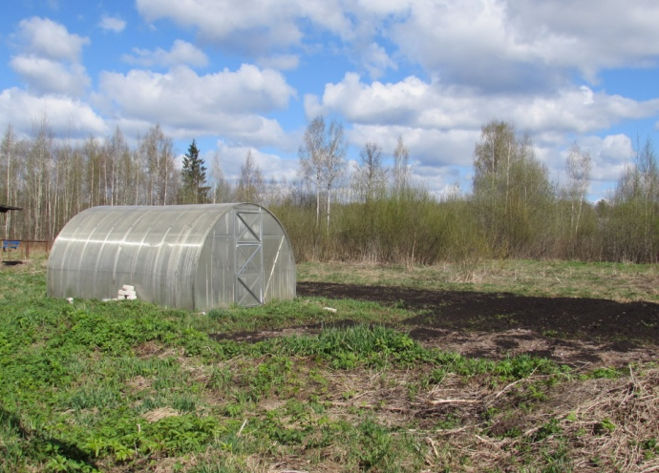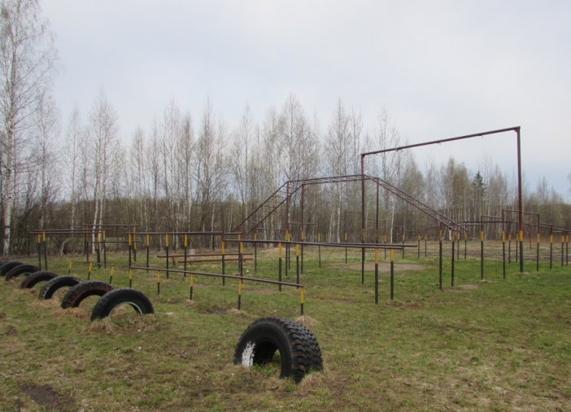
Финансовая деятельность школы осуществляется на основании плана финансово-хозяйственной деятельности. Финансовое обеспечение школы регулируется согласно нормативно - подушевому финансированию. Средства на счет учреждения поступают из областного и местного бюджетов. Внебюджетные средства складываются из родительской платы за питание обучающихся в школьной столовой. Платных услуг в настоящее время МОУ Номженская СОШ не оказывает. Все школьные мероприятия, кружки и секции проводятся на бесплатной основе.
Педагогический коллектив в 2016-2017 учебном году составляет 19 человек, в том числе -2 внешних совместителя и 14 сотрудников (учебно-вспомогательный и обслуживающий персонал). Средний возраст учителей составляет –44 года. ( Приложение: 2.2.2.)

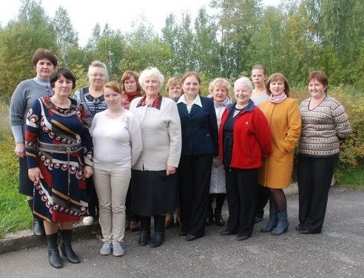 | Уровень квалификации: 4 учителя имеют высшую квалификационную категорию (25 %), 5 первую категорию (31 %), 4 учителя – соответствует занимаемой должности (25%), 3 человека – молодые специалисты (19 %). Из 16 учителей 12 человек (75 %) имеют высшее педагогическое образование, 4 человека - среднее профессиональное
педагогическое (25%). Все педагоги проходят КПК по графику.( Приложение: 2.2.3)
Медицинское обслуживание осуществляют на договорной основе медицинской сестрой ОГБУЗ Нейская РБ.
Функцию социального педагога, вожатого и библиотекаря осуществляют учителя. (Данных ставок нет в штатном расписании). В школе нет необходимых специалистов для социально - психологического сопровождения учащихся: логопеда, психолога, поэтому заключён договор с МОУ СОШ №1 на сопровождение учащихся логопедом и психологом. (Приложение: 2.2.4)
Воспитательная работа в школе организуется заместителем директора по воспитательной работе и вожатой. Заключён договор о сетевой форме реализации программ с центром развития и творчества муниципального района город Нея и Нейский район Костромской области.(Приложение 2.2.5.)
Имеется школьное интернет - представительство, которое еженедельно пополняется.
Для разработки и реализации проекта сформирована управленческая команда, заключён договор на сетевое взаимодействие со школой – партнёром МОУ СОШ №1(Приложение: 2.2.6), имеются необходимые нормативно – правые ресурсы:
- Приказ департамента образования и науки Костромской области № 465 от 20 февраля 2017 года Об утверждении программы «Повышение качества образования школ с низкими результатами обучения и школ,

функционирующих в неблагоприятных условиях, на 2017-2018 годы ».
2. Распоряжение администрации муниципального района город Нея и Нейский район № 38-р от 16.03.2017г. «Об утверждении муниципальной программы «Повышение качества образования школ с низкими результатами обучения и школ, функционирующих в неблагоприятных условиях, на 2017-2018 годы».
3. Приказ № 42 от 21 марта 2017 года по муниципальному общеобразовательному учреждению » Об утверждении управленческой команды по реализации проекта».( Приложение: 2.2.7)
4. Приказ № 43 от 21 апреля 2017 года по муниципальному общеобразовательному учреждению » О разработке проекта перехода школы в эффективный режим работы».( Приложение: 2.2.7 )
5. Приказ № 53 от 21 апреля 2017 года по муниципальному общеобразовательному учреждению. (Приложение: 2.2.7)
Приложения: 2.2.1 Перечень материально - технического обеспечения МОУ Номженской СОШ
2.2.2.- Список пед.кадров МОУ Номженской СОШ
2.2.3 - Копии удостоверений о прохождении КПК.
2.2.4 - Договор о взаимодействии между образовательным учреждением с учреждением, имеющим педагога - психолога и учителя - логопеда.
2.2.5- Договор о сетевой форме реализации программ с центром развития и творчества муниципального района город Нея и Нейский район Костромской области
2.2.6. Договор на сетевое взаимодействие со школой – партнёром МОУ СОШ №1)
2.2.7- Приказы:
1. «Об утверждении управленческой команды по реализации проекта».
2. «О разработке проекта перехода школы в эффективный режим работы».
3 «Об утверждении проекта перехода школы в эффективный режим работы».

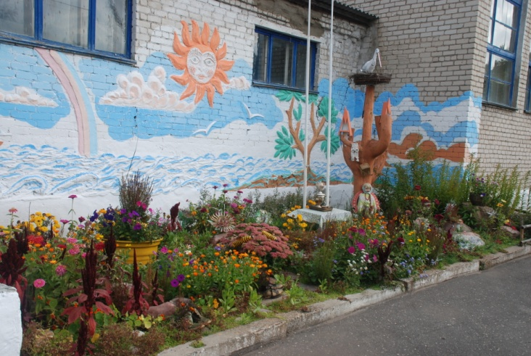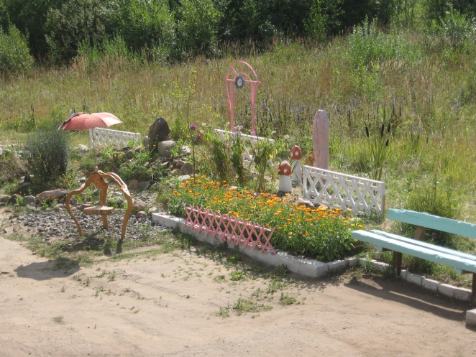

Критерий 3
Целостность проекта.
3.1. Взаимосвязь проблемного анализа, цели и задач проекта.
№ | Выявленные проблемы. | Задачи
1 | Высокий процент детей из малообеспеченных, неблагополучных и неполных семей.
2 | Нестабильность результатов успеваемости и качества знаний учащихся. Низкий уровень учебной мотивации обучающихся. | Повысить успеваемость и качество знаний учащихся.  Обновить модель внутришкольного мониторинга качества образования как инструмента повышения качества образования (мониторинг личных достижений обучающихся разных групп, мониторинг образовательных результатов, мониторинг качества преподавания, мониторинг условий).
3 | Низкий образовательный уровень родителей. | Повысить образовательный уровень родителей в вопросах воспитания и обучения детей.
4 | Отсутствие специалистов, обеспечивающих сопровождение «сложного контингента» обучающихся. | Повысить уровень профессиональной компетентности педагогических работников для психолого-педагогического сопровождения учащихся.  Ввести в штатное расписание ставку психолога, социального педагога, логопеда, специалиста по коррекционной работе.
5 | Не на должном уровне организована работа методических служб учреждения по повышению профессионального уровня педагогов. | Создать систему методической поддержки педагогов школы по овладению современными методиками обучения с детей с разными образовательными возможностями и условиями социальной среды.
6 | Отсутствие четкого механизма взаимодействия педагогических работников, родителей, социальных партнёров как участников образовательного процесса. | Разработать и реализовать комплекс мер по развитию социального и образовательного партнерства в целях повышения включенности общественности и родителей обучающихся в образовательный процесс.
7 | Недостаточная материальная база ОУ для организации учебной деятельности и внеурочной занятости обучающихся. | Обновить материально-техническую базу школы для организации учебной и внеурочной деятельности обучающихся.
8 | Низкий уровень стимулирования педагогов, работающих со «сложным контингентом» учащихся. | Обновить Положение о стимулирующих выплатах, внести изменения, определяющие при расчете рабочего времени учителей порядок учета времени на индивидуальные занятия другими учителями с отстающими школьниками, на обмен опытом, на совместное планирование и анализ практики с другими учителями.

Таким образом, проблемный анализ связан с целями и задачами проекта.
3.2. Соответствие цели и задач проекта ожидаемому результату и критериям оценки эффективности.
Поставленные цели и задачи по реализации проекта приведут к следующему ожидаемому результату:

1.Повышение успеваемости и качества знаний учащихся
2.Обеспечение доступности качественного образования для всех учащихся.
3.Рост учебных и внеучебных достижений учащихся.
4.Увеличение численности школьников, охваченных системой внутришкольного и внешкольного дополнительного образования.
5.Рост квалификации педагогов.
6.Расширение участия заинтересованных лиц в управлении школой путём развития деятельности Управляющего совета.
7.Удовлетворенность всех субъектов образовательного процесса школой (повышение рейтинга школы): повышение уровня привлекательности школы для обучающихся и родителей, социальных партнеров.
8. Положительная динамика взаимодействия педагогов, родителей, социальных партнёров, жителей поселка Номжи.
9.Обновление материальной базы учреждения.

3.3. Соответствие каждой части проекта общему замыслу, композиционное и стилистическое единство.

ПРОЕКТ перехода в эффективный режим работы муниципального общеобразовательного учреждения Номженская средняя общеобразовательная школа имеет следующую композиционную организацию:
1. Паспорт проекта
2. Основание разработки проекта
3. Аналитическая справка по текущей ситуации.
4. Цели и задачи
5. Сроки реализации проекта
6. Кадровое, финансовое и материально-техническое обеспечение проекта.
7. Порядок осуществления руководства и контроля над выполнением данного проекта.
8. Ожидаемые результаты реализации проекта
9. Сетевой график реализации проекта.
10. Бюджет проекта
11. Приложения:
- Карта приоритетов для программы улучшений.
- Таблица соотношений целей и задач.
- План совместных действий.
- Детализированный план реализации по каждому из приоритетов

Таким образом, каждая часть проекта соответствует общему замыслу и направлена на реализацию целей и задач каждого пункта. Прослеживается содержательная взаимосвязь частей проекта.

Критерий 4
Наличие эффективного механизма реализации проекта
4.1. Наличие алгоритма (программы, плана-графика, плана мероприятий) выполнения работ.
Определены этапы и сроки реализации проекта, по каждому этапу проекта продуманы мероприятия и назначены ответственные. Определены приоритеты по реализации проекта, создан детализированный план реализации по каждому из приоритетов обозначенному в проекте.

№ | Этапы по реализации проекта. | Сроки реализации проекта.
1. | Организационный этап. | Март 2017 г. - май 2017 г.
2. | Практический этап | Сентябрь 2017 г. – октябрь 2018 г.
3. | Аналитический этап | Ноябрь 2018 г. - декабрь 2018 г.

4.2 Соотношение действий (мероприятий) проекта с данными проблемного анализа образовательного учреждения.

№ | Данные проблемного анализа. | Мероприятия проекта.
1 | Высокий процент детей из малообеспеченных, неблагополучных и неполных семей. | 1.Сопровождение обучающихся, оказавшихся в трудной жизненной ситуации, вовлечение во внеклассную деятельность.  2.Увеличение числа секций спортивного клуба с учётом запроса родителей и обучающихся.  3.Расширение сети кружков с привлечением родителей и педагогов доп. Образования, учреждений – партнёров.  4. Разработать положение о поощрении детей, достигших результатов в творческой, образовательной, спортивной деятельности.  5. Проведение диагностики уровня мотивации детей.  6.Проведение социальной гостиной со «сложным» контингентом обучающихся.  7.Разработка программы для детей с дивиантным поведением «Дом-школа-социум».
2 | Нестабильность результатов успеваемости и качества знаний учащихся. Низкий уровень учебной мотивации обучающихся. | 1.Обновить модель внутришкольного мониторинга качества образования как инструмента повышения качества образования (мониторинг личных достижений обучающихся разных групп, мониторинг образовательных результатов, мониторинг качества преподавания, мониторинг условий).  2. Разработать индивидуальные образовательные маршруты для учащихся 8,9 класса.  3.Предусмотреть во внеурочной работе коррекционные занятия для слабоуспевающих учащихся.  4. Разработать « Положение « Ученик года», «Лучший класс»  5. Продумать совместно с Управляющим советом систему поощрения учащихся.  6. Ввести изменения в положение о поощрениях и наказаниях учащихся.
3 | Низкий образовательный уровень родителей. | 1. Проведение дней открытых дверей для родителей.  2. Курс для родителей «Нравственные основы семейной жизни»  3. Создать для родителей консультационный пункт.  4. Проведение научно-практической конференции «Поиск, творчество, успех» для родителей  5. Создать на интернет-представительстве копилку материалов по вопросам воспитания и социализации ребёнка.  6. Профилактическая работа с родителями с целью обеспечения родителей знаниями и навыками, способствующими развитию эффективного, развивающего поведения в семье в процессе взаимодействия с детьми.  7. Разработать и опробовать курс для родителей будущих первоклассников «Школа родителя первоклассника» (Тематические беседы квалифицированных специалистов: медиков, представителей правоохранительных органов, пожарных, юристов, педагогов, психологов).  8. Продолжить традицию проведения внеклассных мероприятий: «Мама, папа, я – спортивная семья», «Мы за чаем не скучаем», «Семейные огоньки», семейные турслёты, турниры по волейболу, теннису, дартсу, фотовыставки - «История моей семьи».
4 | Отсутствие специалистов, обеспечивающих сопровождение «сложного контингента» обучающихся. | 1.Заключить договоры с МОУ СОШ №1 на предоставление специалистов для социально - педагогического сопровождения: логопеда, психолога.  2.Пройти курсовую подготовку педагогических работников для психолого-педагогического сопровождения учащихся.  3. Ввести в штатное расписание ставку психолога, социального педагога, логопеда, специалиста по коррекционной работе, педагога дополнительного образования, вожатого, библиотекаря.  4. Проведение педагогами доп. образования занятий на базе школы не реже 2-х раз в месяц
5 | Не на должном уровне организована работа методических служб учреждения по повышению профессионального уровня педагогов. | 1. Изучение системы работы базовой школы района с детьми с разными образовательными возможностями и условиями социальной среды.  2. Прохождение педагогами курсовой подготовки по освоению методики работы с детьми « сложного контингента»  3. Внедрение в практику управления ОО и профессиональным развитием педагогов методов управления результатами, в т.ч. индивидуальных планов развития педагогов.  4.Стимулирование учителей на прохождение курсов повышения квалификации, курсы профессиональной переподготовки и аттестации на категорию.  5.Проведение внутришкольного конкурса «Учитель года».  6. Проведение мастер-классов открытых уроков, семинаров с целью обмена и обобщения опыта.  7. Поощрение группового профессионального взаимодействия, как внутреннего, так и внешнего (с учителями района через работу районного методического центра и профессиональных объединений учителей района).
6 | Отсутствие четкого механизма взаимодействия педагогических работников, родителей, социальных партнёров как участников образовательного процесса. | Разработать и реализовать комплекс мер по развитию социального и образовательного партнерства в целях повышения включенности общественности и родителей обучающихся в образовательный процесс.  1. Участие в межсетевом взаимодействии, мастер-классах, семинарах, практикумах.  2. Посещение уроков у опытных педагогов МОУ СОШ №1.  3. Индивидуальное консультирование у опытных педагогов МОУ СОШ № 1.  4. Активизировать работу органов родительского самоуправления через родительские комитеты школы, ежегодное проведение родительских конференций, внедрение инновационных форм таких, как родительские тренинги, ринги, вечера.  5. Включать родителей, социальных партнёров в проектирование и реализации программ и проектов воспитания и социализации.  6. Заключить договоры на совместную просветительскую работу с узкими специалистами: дефектологом, психологом, логопедом.  7. Организовать онлайн - консультации с узкими специалистами (дефектологом, логопедом, психологом)
7 | Недостаточная материальная база ОУ для организации учебной деятельности и внеурочной занятости обучающихся. | 1.Обеспечение необходимых материально-технических условий:  - компьютер-3  - проектор -2  - интерактивная доска-1  - пополнение медиатеки  - электронные пособия  2. Пополнение библиотечного фонда.  3. Оборудовать рабочие места педагогов.  4. Оборудование комнаты психологической разгрузки.  5. Оборудование школьного музея.
8 | Низкий уровень стимулирования педагогов, работающих со «сложным контингентом» учащихся. | 1. Принять Положение о стимулирующих выплатах, внести изменения, определяющие при расчете рабочего времени учителей порядок учета времени на индивидуальные занятия другими учителями с отстающими школьниками, на обмен опытом, на совместное планирование и анализ практики с другими учителями.  2. Стимулировать педагогов, вовлечённых в изменения по развитию социального капитала, за коллективную работу в группе, налаживание сотрудничества, использования ресурсов коллектива.  2. Поощрять групповое профессиональное взаимодействие, как внутренне, так и внешнее (с учителями района через работу ресурсного центра по методической работе).  4. Стимулировать педагогов за высокие учебные результаты.  5.Проведение внутришкольного конкурса «Учитель года».  6. Проведение мастер-классов открытых уроков, семинаров с целью обмена и обобщения опыта.  7. Создание индивидуального маршрута методической помощи педагогу.

4.3. Использование современных технологий (техник) управления, проектирования.
При разработке проекта использованы следующие технологии:
Проектирование (проекты и подпроекты).
Моделирование (модель эффективной школы).
Программирование (программы).
Методы анализа, анкетирования, социологического опроса, работы творческих групп.
Информационные.
Технология формирования и развития организационной культуры.
Современные образовательные технологии.

4.4. Распределение функциональных обязанностей субъектов - участников реализации проекта.
Ответственное лицо | Обязанности и контроль
Директор | - общий контроль реализации перехода школы в эффективный режим работы;  - обеспечение взаимодействия участников образовательного процесса;  - укрепление материально-технической базы учебных кабинетов и мастерских и приведение средств обучения в соответствии с современными требованиями;  - управление бюджетом;  - организация мониторинга хода и результатов реализации Программы в целях проведения возможных корректировок ведущихся и планируемых действий.
Ответственные за учебно-воспитательную работу и воспитательную работу | - системный анализ проблем и планирование деятельности, направленной на их разрешение;  - организация и разработка механизма взаимодействия участников образовательного процесса (обучающихся, родителей, педагогических работников, социальных партнёров);  - организация повышения квалификации педагогических кадров;  - развитие творческих инициатив, мобильности педагогических работников ОУ, обобщение и распространение передового опыта педагогов;  - организация взаимопосещения уроков, внеклассных мероприятий с последующим самоанализом и анализом достигнутых результатов;  - анализ состояния преподавания по итогам промежуточного, итогового контроля;  - текущий контроль реализации перехода школы в эффективный режим работы.
Педагогические работники | - обеспечение предметной готовности выпускников к сдаче ЕГЭ;  - проведение предметной диагностики с целью оценки уровня усвоения учащимися учебной программы;  - проведение индивидуальных и групповых занятий в рамках базисного учебного плана;  - проведение тренинга, способствующего совершенствованию у учащихся навыка работы с КИМами;  - освоение новых образовательных технологий, активных методов обучения и др.;  - разработка и проведение профессиональных проб;  - активное использование в образовательном процессе метода проектов, проблемных ситуаций;  - сопровождение обучающихся по выстраиванию индивидуального образовательно-профессионального маршрута.
Классный руководитель | - информирование и осуществление постоянной связи между субъектами образовательного процесса;  - формирование позитивного отношения к ЕГЭ;  - оказание психолого-педагогической поддержки выпускников на протяжении всего периода подготовки к ЕГЭ, во время проведения, а также после окончания процедуры;  - организация взаимодействия обучающихся, педагогических работников, родительской общественности, социальных партнёров по выстраиванию обучающимися образовательно-профессиональных маршрутов;  - проведение профориентационных мероприятий.

4.5. Наличие координационного органа по реализации проекта
Состав координационного органа по реализации проекта «Переход школы в эффективный режим работы»:
Заказчик: Отдел образования администрации муниципального района город Нея и Нейский район Костромской области.
Куратор: ОГБОУ ДПО «Костромской областной институт развития образования», кандидат педагогических наук, заведующий кафедрой теории и методики обучения Пигалева Надежда Павловна.
Координатор: Муниципальное учреждение «Информационно-методический центр муниципального района город Нея и Нейский район Костромской области».
Партнер: МОУ СОШ №1 муниципального района город Нея и Нейский район Костромской области Адрес: 157330, Костромская обл., г. Нея, ул. Больничная, 8; тел.: 8 (49444) 3-29-90; e-mail: mousosh-1-neya@mail.ru ;
директор: Виноградова Ирина Борисовна
Школьный координатор: Управленческая команда по разработке и реализации проекта в составе:
1.Цветкова Н.А.- директор школы
2.Гладышева Г.Н - заместитель директора по УР.
3. Смирнова С.В- заместитель директора по В.Р.
4. Герцен О.Н. – социальный педагог.
5. Смирнова Е.А. – учитель иностранного языка.
6. Головина Е.Н – учитель математики.
7. Пискунов А.Г.- учитель обществознания.

Критерий 5
Эффективность реализации проекта
5.1 Конкретность и обоснованность ожидаемых результатов.
Планируемый результат на начальном этапе:
1. По результатам SWOT-анализа необходимо получить ответы на главные вопросы:
- какие сильные стороны образовательного процесса школы в аспекте готовности участников образовательных отношений к переходу школы к эффективному режиму работы должны быть усилены еще больше?
- какие слабые стороны надо преодолеть, компенсировать?
- что нужно сделать для сохранения и усиления внешних возможностей?
- как противостоять внешним угрозам?
- с помощью каких организационно-педагогических, организационно-методических и
психолого-педагогических условий возможно достижение нового качества общего
образования.
В ходе реализации программы требуется достичь:
2. Адекватных показателей качества образования и результатов государственной итоговой
аттестации, в соответствие с прогнозируемыми;
3. Увеличения доли участников (желательно и призеров) предметных олимпиад, творческих конкурсов и спортивных соревнований различных уровней;
4. Повышения уровня квалификации педагогических работников и роста их активности,
участие в конкурсах профессионального мастерства;
5. Постепенной смены приоритетов от материальных к духовно-нравственным среди
родительской общественности, повышение ценности «качественного образования».
6. Увеличения доли родителей, активно помогающих школе в организации образовательного процесса;
7. Повышения степени удовлетворённости качеством предоставляемых образовательных услуг среди обучающихся и родителей.
8. Увеличение численности школьников, охваченных системой внутришкольного и внешкольного дополнительного образования.
9. Расширение участия заинтересованных лиц в управлении школой путём развития деятельности Управляющего совета.
10. Повышение привлекательности (рейтинга) школы, выражающейся в положительной динамике контингента.
11. Положительная динамика взаимодействия педагогов, родителей, социальных партнёров, жителей поселка Номжи.
12.Обновление материальной базы учреждения.

5.2 Наличие и полнота критериев и индикаторов оценки эффективности
Критерии и показатели оценки результативности и эффективности проекта:
- соответствие образования современным стандартам на всех уровнях обучения;
- увеличение количества участников и призеров в конкурсах различного уровня на 20%;
- увеличение количества обучающихся, продолживших образование в 10-11 классах в других образовательных организациях на 20%;
- снижение численности учащихся, имеющих повышенный уровень тревожности, низкую самооценку, а также учащихся с низкой учебной мотивацией;
- повышение доли учителей, принимающих участие в научно-практических конференциях, имеющих публикации, участвующих в организации и проведении семинаров, мастер- классов, в экспериментальной работе на 20-30 %;
- доля родителей, вовлечённых в работу образовательной организации - не менее 70%;
- уменьшение численности низкомотивированных учащихся;
- увеличение численности учащихся, охваченных проектной деятельностью, участников творческих конкурсов - не менее 45%;
- рост числа учащихся, работающих в органах школьного самоуправления разного уровня – на 20 %.

Оценку результатов эффективности реализации проекта предполагается
провести по следующим показателям:
- коллегиальность планирования, развитие проектной культуры;
- инициирование и формулирование социального заказа в программе развития;
- увеличение количества целевых групп по реализации проекта;
- увеличение количества партнеров как участников совместной социально-образовательной деятельности;
- успешный опыт выстраивания партнерских отношений с различными организациями;
- увеличение контингента учащихся школы; интеграция дошкольного, школьного и дополнительного образования детей;
- повышение качества образования в образовательной организации;
- повышение конкурентоспособности образовательной организации;
- повышение уровня сформированности креативного потенциала личности ребенка;
- открытость и прозрачность деятельности для местного сообщества, кредит доверия к школе;
- повышение уровня гражданской активности местного сообщества в реализации социально-значимых проблем школы и социума;
- обеспечение информационной открытости предлагаемого проекта,
- отражение результатов проекта в ежегодном публичном докладе руководителя организации.
Методы оценки успешности/эффективности
- Индикаторы эффективности работы в рамках проекта:
- развитие социального партнерства и консолидация ресурсов для совместного решения проблем школы и сообщества;
- демократизация всех аспектов школьной жизни на основе развития системы школьного самоуправления;
- социальные опросы целевых групп проекта;
- анкетирование участников проекта;
- начальная диагностика (при постановке конкретных задач в начальной стадии реализации проекта);
- промежуточно-блочная диагностика (слежение за ходом реализации проекта на разных его этапах);
- непрерывная диагностика (непрерывное изучение результатов работы по ходу реализации проекта);
- итоговая диагностика (выявление степени соответствия полученных результатов, ожидаемым по проекту).

Средства контроля и обеспечения достоверности результатов.
Предмет мониторинга | Средства мониторинга
Предметные, метапредметные, личностные результаты учащихся. | Мониторинговые итоговые результаты, в том числе, результаты участия в олимпиадах, конкурсах, проектной, учебно-исследовательской деятельности.
Удовлетворенность учащихся и их родителей качеством образования в школе | Анкетирование, опрос.
Интерес общественности к проекту | Статистика с сайта. Мониторинг активности представителей общественности в организации поддержки по реализации проекта.
Квалификация педагогов в области современных педагогических технологий | Мониторинг активности педагогов в интернет пространстве, анализ использующихся on-line ресурсов при реализации проекта.
Интерес со стороны обучающихся к внедряемой модели | Мониторинг количества обучающихся, принимающих участие в реализации проекта

5.3 Достаточность объема запланированных и реальных действий для реализации ожидаемого результата.
Механизм реализации проекта перехода школы в эффективный режим развития, позволяющий развить потенциал учреждения и улучшить результат, будет осуществляться через деятельность:
Администрации школы:
- анализирует возможности внешней и внутренней среды для формирования стратегии развития школы;
- проводит идентификацию «проблемного поля» образовательного учреждения;
- устанавливает контакты с руководителями и педагогическими работниками
- выявляет факторы, которые влияют на низкую результативность работы школы;
- определяет формы и методы оказания помощи;
- разрабатывает и реализует программу перехода в эффективный режим развития;
-формирует пакет информационно-аналитических материалов;
- отчитывается перед отделом образования администрации города Неи и Нейского района о выполнении обязательств.
Управляющего совета школы:
- обеспечивает ведение переговорных процессов в разных форматах;
- организует PR-компании;
- подготавливает проект договорных документов.
Муниципальных органов управления:
§ презентует школу в профессиональном сообществе и в социуме;
§ выступает гарантом соблюдения нормативно-правовых основ взаимодействия.
Школьного самоуправления:
- организует общественно-полезные акции (волонтерские акции);
- обеспечивает участие в культурно-массовых мероприятиях;
Родительской общественности:
-осуществляет поддержку детских инициатив;
- участвует в волонтерской работе в школе;
- содействует в развитии инфраструктуры школы.
Исходной точкой перехода образовательного учреждения в режим развития является противоречие между желаемым результатом его деятельности и состоянием дел на практике (реальным результатом),порождающее актуальную для образовательного учреждения проблему (связанную с повышением качества предоставляемых им образовательных услуг), для решения которой требуется адекватное ей средство, являющееся новшеством по определению. Инновационный процесс, направленный на реализацию этого новшества, при условии, что оно отобрано грамотно, будет способствовать развитию образовательного учреждения. Следовательно, режим развития предполагает обязательную реализацию в образовательном учреждении кроме образовательного процесса (как основного) инновационного процесса (как вспомогательного), направленного на повышение эффективности основного (образовательного) процесса.
Данный проект призван запускать и сопровождать такие механизмы, которые обеспечивают результативность вне зависимости от материально-технической оснащенности школы, контингента обучающихся, их этнической принадлежности, доходов семей и т.д.
Для достижения цели проекта целесообразно выбраны основные направления деятельности, которые школа будет реализовывать в течение проектного периода.
Таблица 1
Направления деятельности | Инновационный (режим развития)
1. Объект управления | Инновационный процесс (процесс освоения новшеств в содержании образования, в части методик и технологий обучения, воспитания и развития, в организации образовательного процесса, в системе управления) и обеспечивающие его эффективность процессы
2.Характеристика образовательной деятельности
2.1. Цели и задачи | Создание или освоение нового опыта (практики образования), наращивание потенциала, обеспечивающего повышение качества образования и как процесса и как результата.
2.2. Содержание  образования | Использование новых идей, новых научных знаний, введение в учебный план новых учебных дисциплин, ранее не преподававшихся в общеобразовательном учреждении.
2.3. Методики и  технологии  обучения и воспитания | Освоение и разработка новых методик, технологий, форм, методов, средств обучения и воспитания, ориентированных на получение современного качества образования,(соответствующего требованиям социального заказа к выпускникам всех ступеней общего образования).
2.4. Организация  образовательного  (учебно-воспитательного) процесса | Инновационное освоение новых способов организации образовательного процесса (изменение учебного расписания, учебного плана, организация сетевого взаимодействия образовательных учреждений, организация образовательного процесса в условиях перехода школы в эффективный режим работы.
3. Условия образовательной деятельности
3.1. Нормативно-правовое обеспечение | Разработка и утверждение пакета оригинальных, учитывающих специфику образовательного учреждения документов (локальных актов, концепции и программы развития и др.), а также документов, необходимых для организации деятельности в новых условиях на базе образовательного учреждения.
3.2. Кадровое обеспечение | Специальная профессиональная подготовка кадров до уровня, необходимого школе, сотрудничество с научными кадрами и другими специалистами, необходимыми для эффективной деятельности образовательного учреждения в инновационном режиме.
3.3. Научно-методическое обеспечение | Разработка и освоение новых учебных планов, программ, учебников и пособий и соответствующих им технологий обучения, воспитания и развития, создание адаптивной методической службы, организация исследовательской работы педагогов, сотрудничество с научными консультантами и пр.
3.4. Мотивационное  обеспечение | Организация специальной деятельности по изучению ведущих мотивов педагогов, их ценностей, устремлений, потребностей для того, чтобы обеспечить их целенаправленное стимулирование к инновационной деятельности.
3.5. Финансовое  обеспечение | Определение сметной стоимости проекта и изыскание в соответствии со сметой новых бюджетных и внебюджетных источников (поиск спонсоров, платное повышение квалификации педагогов.)
3.6.Материально- техническое обеспечение | Развитие материально-технической базы, необходимой для организации образовательного процесса в новом для школы режиме для достижения нового качества образования.
4. Субъект управления | Все участники переходного процесса: администрация образовательного учреждения, педагоги, учащиеся, родители, спонсоры, общественность, наделены реальными правами, обеспечивающими субъектные функции всех участников процесса развития.

Поскольку процесс перехода образовательного учреждения из режима функционирования в режим развития происходит поэтапно, то по одним направлениям оно может продолжать работу в режиме функционирования, а по другим осуществлять деятельность в режиме развития. Реализация проекта будет способствовать не только формированию конкурентно способной личности школьника и его успешной социализации в современных экономических условиях, но и повышению конкурентоспособности самого образовательного учреждения.

5.4 Планируемые социальные эффекты от реализации проекта.
Проект направлен на развитие партнерских отношений школы и окружающего сообщества и создание устойчивой системы сетевого взаимодействия школы, с государственными, общественными и социальными институтами.
В результате реализации проекта произойдут следующие позитивные изменения в системе партнерских отношений окружающего сообщества и участников образовательного процесса:
- поможет сблизить участников целевых групп проекта;
- предоставит возможность для жителей сельского поселения, местных организаций и учреждений стать активными партнерами в разработке и реализации социально-гражданских инициатив, в решении школьных проблем;
- повысит качество образования за счѐт сокращения разрыва в образовательных результатах общеобразовательной организации, посредством перевода школы, работающей в сложных социальных контекстах, в эффективный режим работы.

5.5 Описание возможных рисков проекта и механизма их минимизации
Основные риски проекта
Основные риски проекта | Пути их минимизации.
Высокая степень конкуренции  среди школ города | Пропаганда достижений школы в СМИ, на родительских собраниях, на школьном сайте
Инертность группы педагогов | Убеждение в необходимости перемен и их популяризация и стимулирование.
Невысокий образовательный  уровень части родителей | Просвещение родителей.
Недостаточная активность родителей | Привлечение родителей к проведению школьных мероприятий.
Недостаточность финансирования | Привлечение внебюджетных средств.
Отсутствие практического инновационного опыта и механизма его трансляции по данному направлению деятельности. | Разработка технологий организации инновационной деятельности для эффективного воспроизводства.
Неполное осознание роли и места проекта в организации сотрудничества образовательных организаций. | Повышение степени открытости  образовательной организации,  освещение деятельности школы в  СМИ, на сайте школы, сетевых  образовательных сообществах, в форме  публичного доклада; PR-акции.
Реальные финансовые  затруднения образовательной  организации. | Участие в инновационных проектах и  конкурсах, привлечение  внебюджетных средств.
Выжидательная позиция со стороны участников проекта, желание видеть примеры успешных результатов | Создание условий для формирования  позитивного отношения и готовности  каждого к демократическим  преобразованиям.  Улучшение имиджа школы в глазах общественности.
Нехватка времени для общения партнеров проекта. | Использование эффективных приемов  тайм - менеджмента.

Инструменты оценивания по поставленной задаче:
1. Подготовлена нормативная база, кадровое и методическое обеспечение для реализации программы:
- нормативная база ОО: внесены изменения в документы, регламентирующие деятельность школы по внедрению и реализации проекта, наличие объективной информации на интернет- представительстве ОО.
- кадровое обеспечение: увеличилось количество педагогов с первой и высшей категориями, 100% педагогов прошли КПК по актуальным вопросам урочной деятельности.
- методическое обеспечение для реализации проекта: увеличен методический фонд библиотеки, в том числе на электронных носителях.
2. Увеличена доля педагогов, повысивших уровень профессионализма через овладение и применение в урочной деятельности , проблемного обучения, системно - деятельностного и дифференцированного подходов: мониторинг качества преподавания (анкетирование, опрос, ВШК, результаты статистического и динамического типа мониторинга. Увеличилось количество педагогов, участвующих в профессиональных конкурсах)
3. Повышено качество образовательных результатов на всех ступенях образования: результаты ВПР, ГИА, ЕГЭ не ниже среднего по району, возросло количество призеров и победителей в предметных олимпиадах, увеличилось участие в проектно-исследовательской деятельности на уровне муниципалитета и округа.
4. Внедрена модель внутришкольного мониторинга качества образования как инструмента повышения качества образования: мониторинг личных достижений обучающихся: портфолио; мониторинг образовательных результатов: контрольные срезовые и итоговые работы, переводная и итоговая аттестации, результаты ВПР; мониторинг качества преподавания: анкетирование, опрос, ВШК, применение статистического и динамического типа мониторингов.
5. Повышен рейтинг МОУ Номженской СОШ за счет сотрудничества с общественностью и выстроенного сетевого партнерства школ района; создана методическая база профессионального развития учителей, МОУ Номженская СОШ является стажировочной муниципальной инновационной площадкой по переходу в эффективный режим работы: организована активная диссеминация профессионального опыта, где более 50% педагогов проводят открытые уроки, мастер-классы, практико-ориентированные семинары: анкетирование, опрос; работают по индивидуальным педагогическим маршрутам.

Критерий 6
Перспективы дальнейшего развития ОО
6.1. Аргументированность предложений о деятельности ОО в развитии проекта и после его завершения
Обоснование устойчивости результатов проекта после окончания его реализации, включая механизмы его ресурсного обеспечения.
Устойчивость результатов проекта после окончания его реализации определяется следующим:
1. В рамках проекта произойдут изменения в образовательной системе школы, которые обеспечат повышение качества образования и его доступности;
2. Создание на базе школы доступного для всех педагогов сетевого сообщества, что обеспечит постоянное профессиональное развитие учителей, освоение ими новых педагогических технологий, способствующих повышению качества преподавания;
3. Создание банка новых технологий и методик, направленных на повышение мотивации обучения, саморазвития, социальной активности учащихся, способы стимулирования образовательной деятельности учащихся;
4. Развитие взаимодействия с родителями, местным сообществом, развитие партнерства с учреждениями образования, социокультурной сферы будет способствовать устойчивости результатов проекта.

6.2. Обоснованность механизмов сохранения и расширения достижений проекта
В условиях реформирования современного общества все более заметными становятся различия в качестве образования, предоставляемого школами. Многие исследования последних лет показывают, что более половины разрыва в учебных результатах детей объясняют социально-экономические факторы. Это свидетельствует о том, что определѐнные группы учеников обладают очевидными преимуществами для реализации своего потенциала, в то время как другие группы находятся в неблагоприятной стартовой ситуации. Причѐм социально-экономическое положение и образование родителей выступают ведущими факторами, определяющими достижения ученика, а, следовательно, его дальнейшую образовательную и жизненную траекторию. Задача качественного обучения и обеспечения равного доступа к нему для всех детей - от социального, экономического и культурного уровня их семей - одна из ключевых для современного образования. Вовлечение в учебно-воспитательный процесс представителей социума, повышение их роли в культурном развитии учащихся, создание системы государственно-общественного управления может помочь школе готовить молодое поколение к созидательной деятельности.
Дальнейшее развитие проекта предполагает:
- Формирование благоприятного партнерского имиджа, культуры современных деловых отношений.
-Участие в инновационных проектах и конкурсах, привлечение внебюджетных средств.
-Развитие инфраструктуры образовательного учреждения

